## Organización. 1n.1.b. Mapa producto PGN. Relatoría

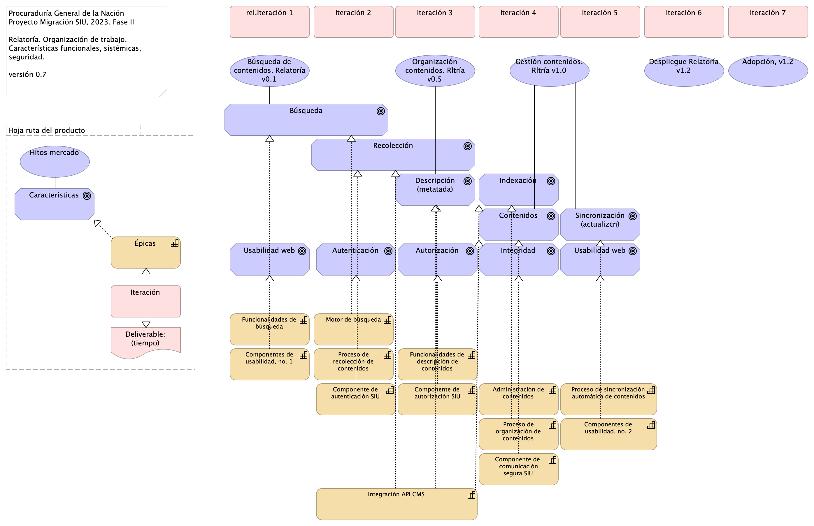

Figure 1: Diagram: Organización. 1n.1.b. Mapa producto PGN. Relatoría

### Catálogo de Elementos

| Name | Type | Description | Properties |
| --- | --- | --- | --- |
| **Administración de contenidos** | capability |  | *modulo:* relatoria |
| **Componente de comunicación segura SIU** | capability |  | *modulo:* conciliacion |
| **Componente de autenticación SIU** | capability |  | *modulo:* conciliacion |
| **Componente de autorización SIU** | capability |  | *modulo:* conciliacion |
| **Componentes de usabilidad, no. 1** | capability |  | *modulo:* relatoria |
| **Componentes de usabilidad, no. 2** | capability |  | *modulo:* relatoria |
| **Funcionalidades de búsqueda** | capability |  | *modulo:* relatoria |
| **Funcionalidades de descripción de contenidos** | capability |  | *modulo:* relatoria |
| **Integración API CMS** | capability |  | *modulo:* relatoria |
| **Motor de búsqueda** | capability |  | *modulo:* relatoria |
| **Proceso de organización de contenidos** | capability |  | *modulo:* relatoria |
| **Proceso de recolección de contenidos** | capability |  | *modulo:* relatoria |
| **Proceso de sincronización automática de contenidos** | capability |  | *modulo:* relatoria |
| **Épicas** | capability |  | *modulo:* |
| **Deliverable: (tiempo)** | deliverable |  | *modulo:* |
| **Autenticación** | goal |  | *modulo:* relatoria*caracteristica:* seguridad |
| **Autorización** | goal |  | *modulo:* relatoria*caracteristica:* seguridad |
| **Búsqueda** | goal |  | *modulo:* relatoria*caracteristica:* técnica, integración |
| **Características** | goal |  | *modulo:* |
| **Contenidos** | goal | Se tendran que adecuar los contenidos audivisuales de los sitios web, con subtitulos o CLosed Caption y la apropiacion de lenguajes de señas. | *modulo:* relatoria*caracteristica:* técnica, integración |
| **Descripción (metatada)** | goal |  | *modulo:* relatoria*caracteristica:* técnica, integración |
| **Indexación** | goal |  | *modulo:* relatoria*caracteristica:* técnica, integración |
| **Integridad** | goal |  | *modulo:* relatoria*caracteristica:* seguridad |
| **Recolección** | goal |  | *modulo:* relatoria*caracteristica:* técnica, integración |
| **Sincronización (actualizcn)** | goal |  | *modulo:* relatoria*caracteristica:* técnica, integración |
| **Usabilidad web** | goal |  | *modulo:* relatoria*caracteristica:* seguridad |
| **Usabilidad web** | goal |  | *modulo:* relatoria*caracteristica:* seguridad |
| **Hoja ruta del producto** | grouping |  | *modulo:* relatoria |
| **Adopción, v1.2** | value |  | *modulo:* relatoria |
| **Búsqueda de contenidos. Relatoría v0.1** | value |  | *modulo:* relatoria |
| **Despliegue Relatoría v1.2** | value |  | *modulo:* relatoria |
| **Gestión contenidos. Rltría v1.0** | value |  | *modulo:* relatoria |
| **Hitos mercado** | value |  | *modulo:* |
| **Organización contenidos. Rltría v0.5** | value |  | *modulo:* relatoria |
| **Iteración** | work-package |  | *modulo:* |
| **Iteración 2** | work-package |  | *modulo:* relatoria |
| **Iteración 3** | work-package |  | *modulo:* relatoria |
| **Iteración 4** | work-package |  | *modulo:* relatoria |
| **Iteración 5** | work-package |  | *modulo:* relatoria |
| **Iteración 6** | work-package |  | *modulo:* relatoria |
| **Iteración 7** | work-package |  | *modulo:* relatoria |
| **rel.Iteración 1** | work-package |  | *modulo:* relatoria |